Manual – Skriva recept i Cambio Cosmic

- Gå till läkemedelslista och välj ”Ny”
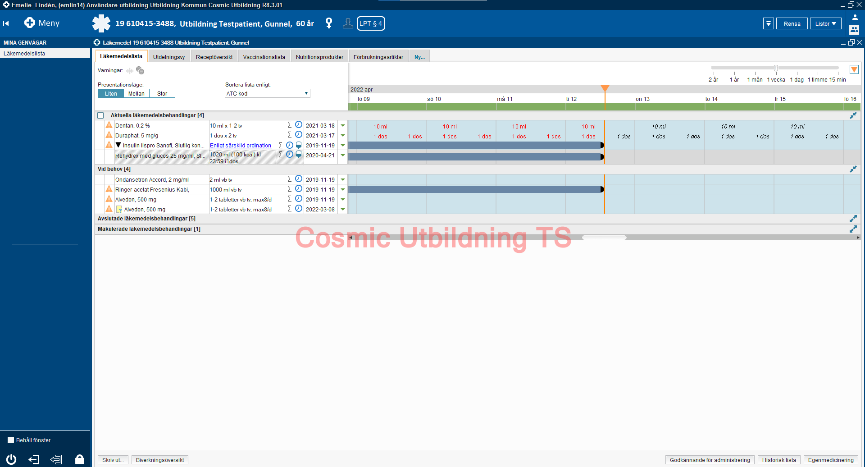

- Sök i fritextrutan, ex alvedon (Tryck på stjärnan om du vill favoritmarkera)
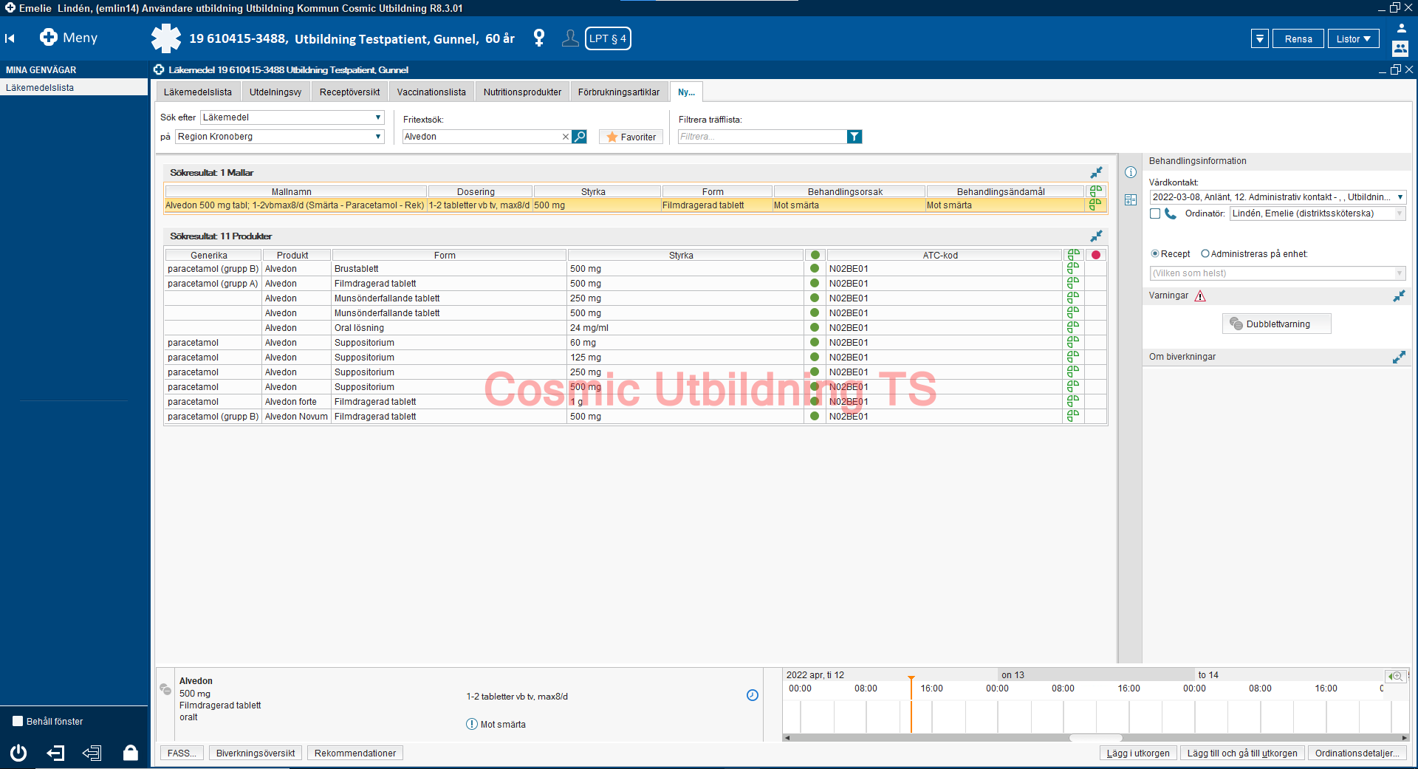
- Du kan antingen välja en färdig mall eller välja läkemedel själv och skriva detaljerna
- Dubbelklicka på den du vill ordinera
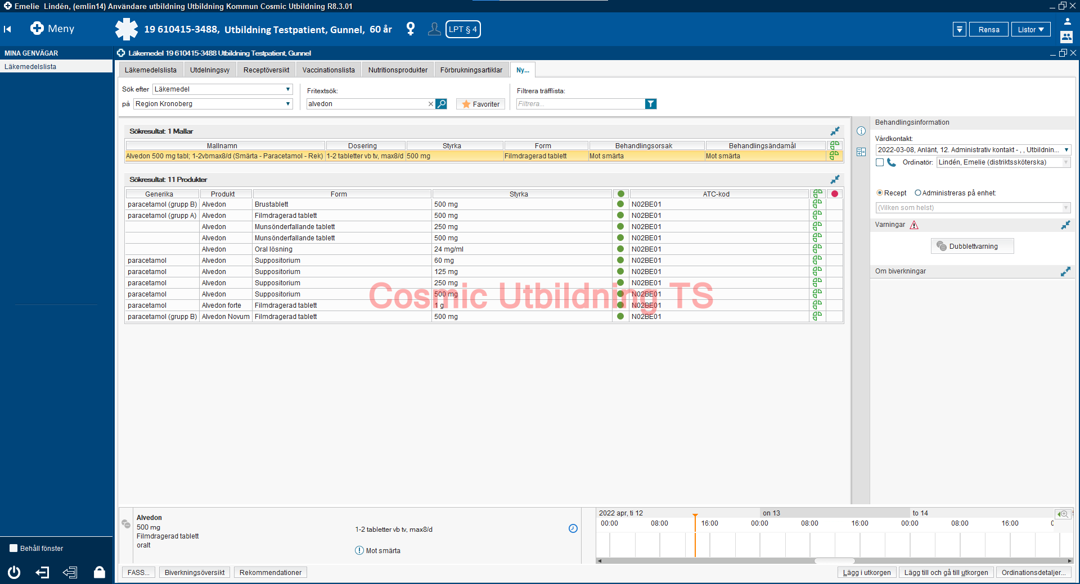

- Fyll i: Vårdkontakt, Recept och Behandlingsorsak
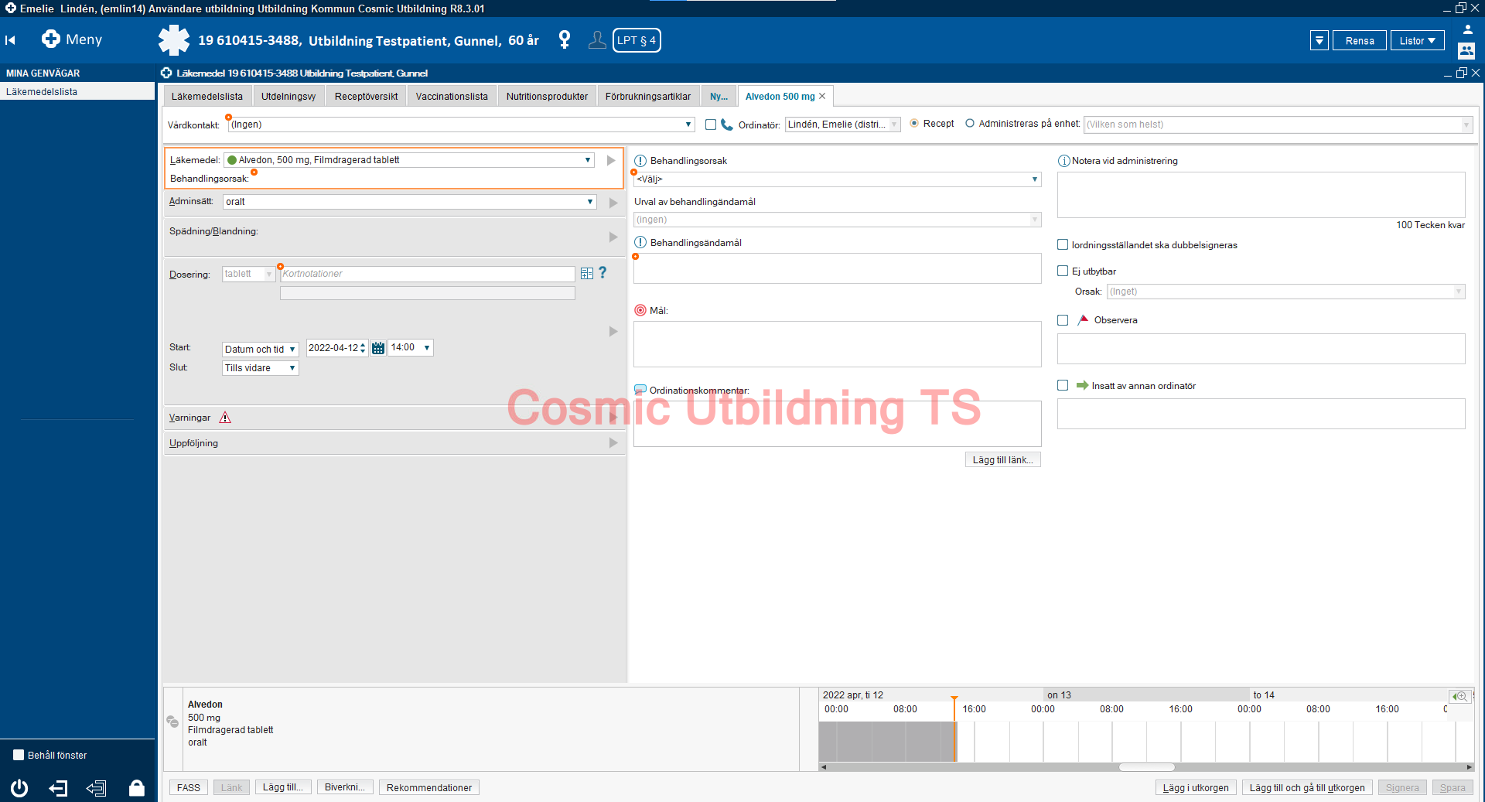
- Fyll i dosering. Kortnotationer, ex 2x3 eller 2vb max 8/d går att använda
- Fyll i startdatum och tid samt ev. sluttid
- Lägg till och gå till utkorgen
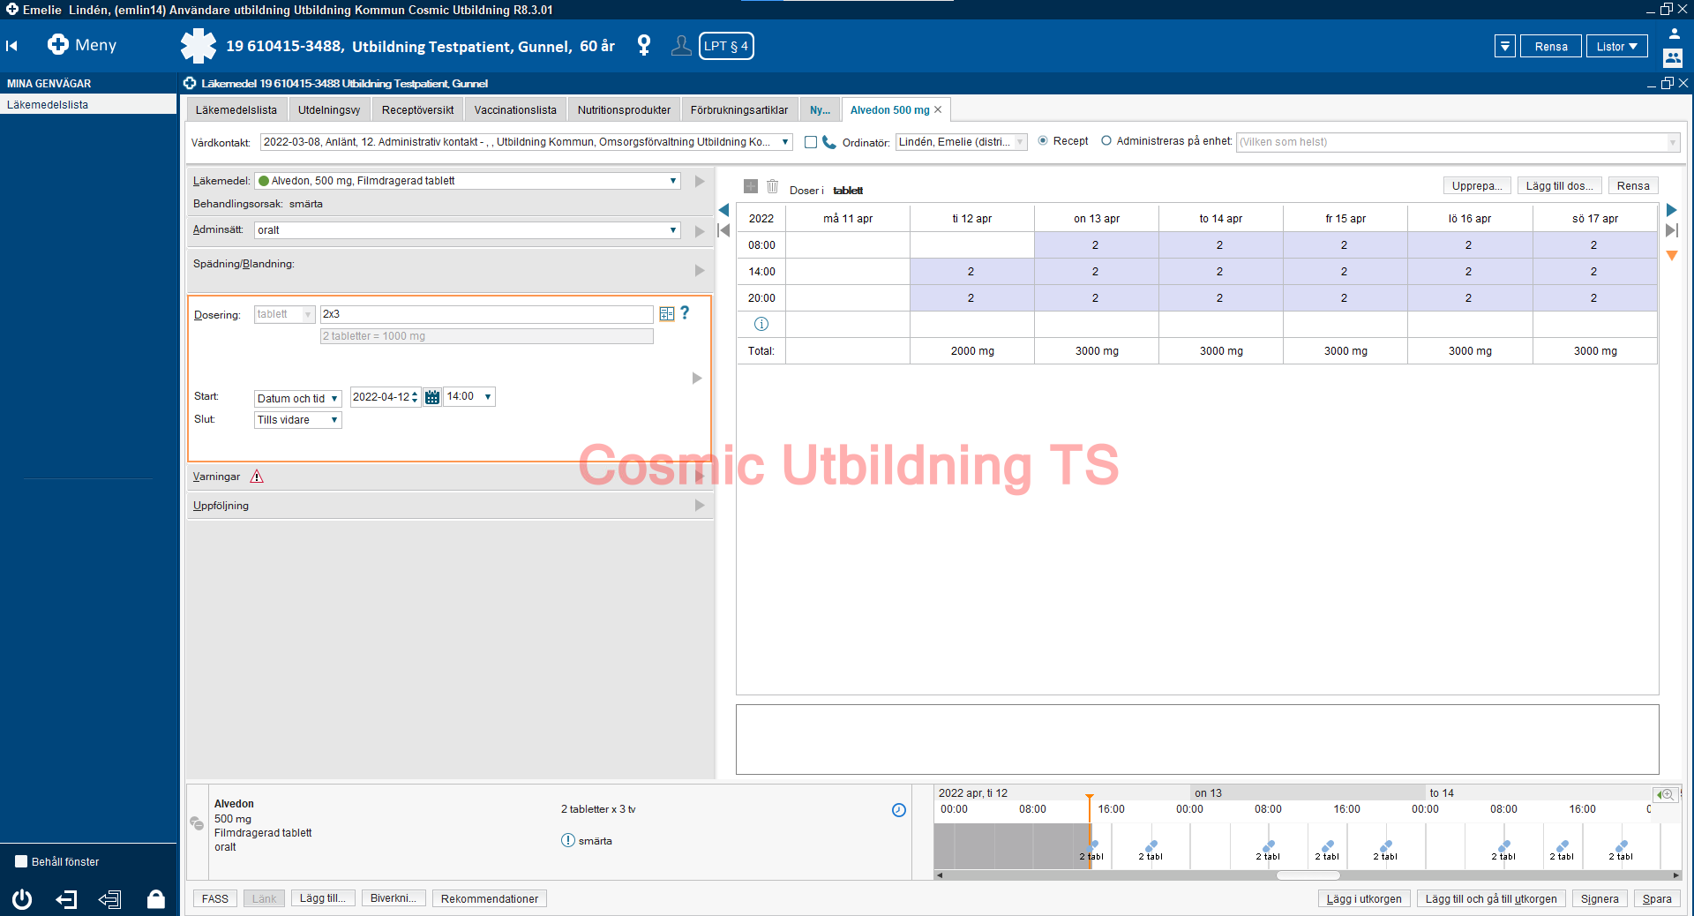

- Välj förpackning i rullist
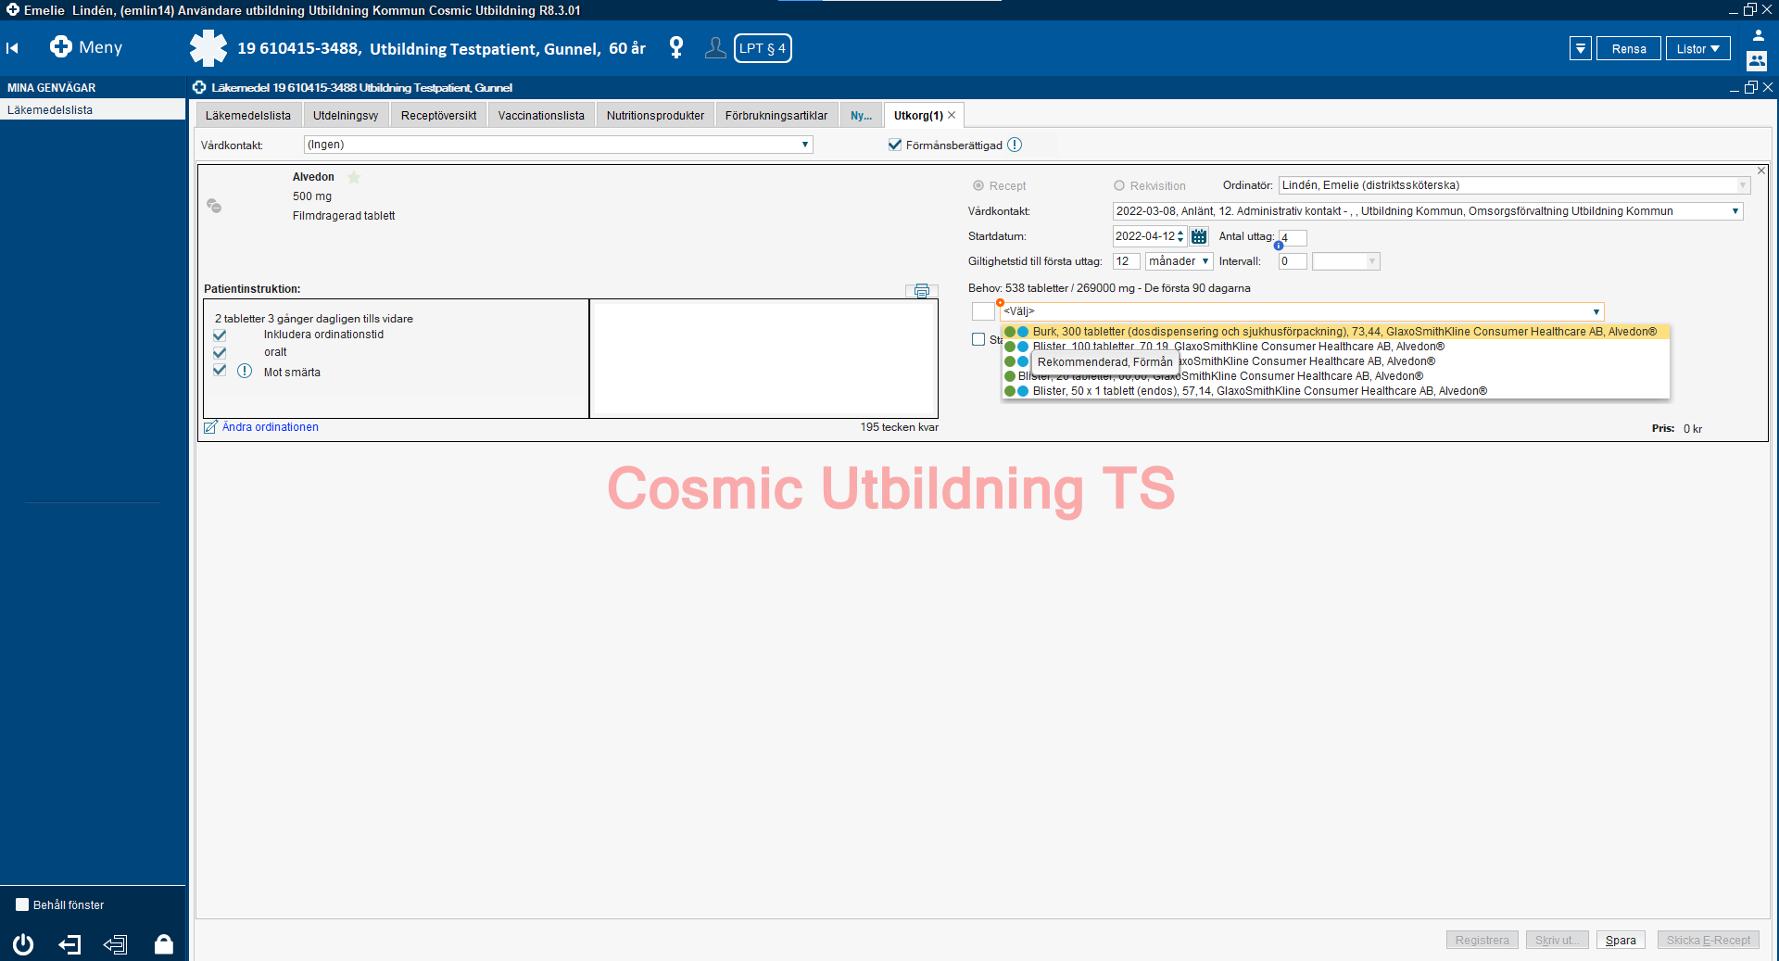
- Skicka E-recept
- Skicka
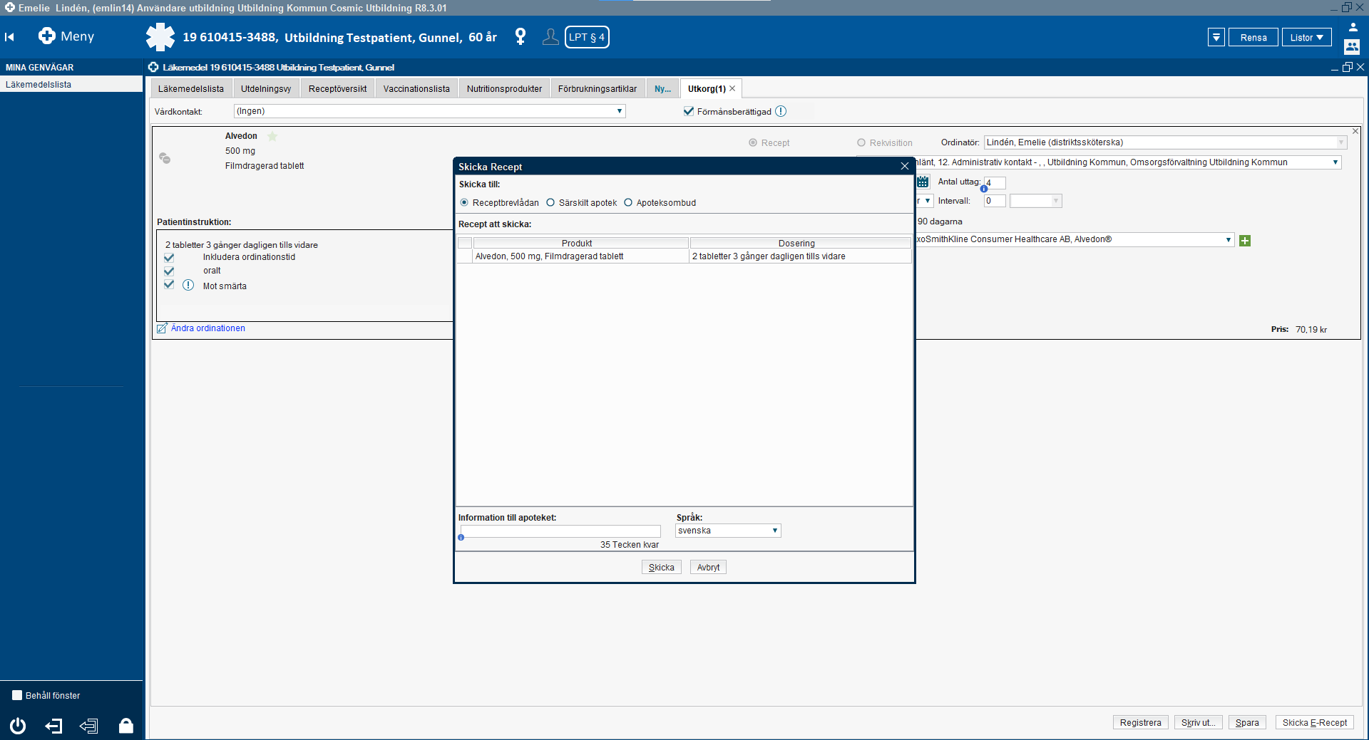

Utsättning:
- Högerklicka på det läkemedel du vill sätta ut, tryck ”sätt ut”
- Välj orsak, datum och tid

